Параллельное программирование. Operation

Знакомство с библиотекой NSOperation для организации многопоточного кода и параллельного выполнения задач.

Введение

Operation

Очереди класса OperationQueue

Создание операции

Жизненный цикл операции

Асинхронные операции

Зависимости

Управление очередями

Домашнее задание

Дополнительные материалы

Используемая литература

# 

# 

# Введение

На этом уроке мы познакомимся с классом **Operation**, который позволяет абстрагироваться от понятий потоков, блоков кода и очередей. С его помощью создаются операции, которые выполняются на отдельных потоках. Их можно выстроить в цепочки с определенной последовательностью.

*Например, можно определить такую очередность выполнения операций: получаем данные из интернета* – *сохраняем данные в базу* – *извлекаем данные из базы* – *обновляем таблицу.*

## Очереди класса OperationQueue

Все операции выполняются на очередях. Они представлены классом **OperationQueue**. Но это не те очереди, которые вы видели на уроке про **GCD**. Они и проще, и сложнее одновременно.

Есть только одна готовая очередь по умолчанию – **OperationQueue.main**, связанная с главным потоком. Дополнительные очереди вы создаете по мере необходимости. Обойтись можно всего двумя – главной и одной дополнительной. У **OperationQueue** доступен всего один конструктор, не принимающий никаких параметров.

Рассмотрим пример с двумя очередями.

|  |
| --- |
| *// Главная очередь* OperationQueue.main *// Дополнительная очередь, которую мы создали* let myOwnQueue = OperationQueue() |

Теперь выполним операцию самым простым способом. Он очень похож на работу с **GCD**.

|  |
| --- |
| let myOwnQueue = OperationQueue()  *// Добавляем операцию в очередь*  myOwnQueue.addOperation {  *// Выполняем расчеты*  let summ = 4 + 5  let stringSumm = String(describing: summ)  *// Добавляем операцию на главный поток для работы с UI*  OperationQueue.main.addOperation { [weak self] in  self?.label.text = stringSumm  }  } |

Разумеется, это не единственная возможность **Operation.** Для таких конструкций лучше использовать **GCD**. Разбираем класс далее.

## Создание операции

Полноценные операции создаются путем наследования от базового класса **Operation**.

Напишем операцию для размытия изображения – как это было с кодом на прошлом уроке.

|  |
| --- |
| *// Операция размытия изображения* class BlurImageOperation: Operation { *// Исходное изображение*  var inputImage: UIImage *// Размытое изображение*  var outputImage: UIImage?  *// Логика нашей операции*  override func main() { *// Размываем изображение*  let inputCIImage = CIImage(image: inputImage)!  let filter = CIFilter(name: "CIGaussianBlur", withInputParameters: [kCIInputImageKey: inputCIImage])!  let outputCIImage = filter.outputImage!  let context = CIContext()    let cgiImage = context.createCGImage(outputCIImage, from: outputCIImage.extent)  *// Кладем размытое изображение в свойство*  outputImage = UIImage(cgImage: cgiImage!)  }  *// Конструктор для создания операции с изображением*  init(inputImage: UIImage) {  self.inputImage = inputImage  super.init()  } } |

Это максимально простой подкласс **Operation**. Мы добавили два свойства для хранения исходного и размытого изображения: **inputImage** и **outputImage**. Также ввели конструктор для установки первоначальной картинки. А главное, мы **переопределили** метод main. Он содержит логику операции: здесь читается исходное изображение, затем к нему применяется фильтр размытия и оно помещается в свойство **outputImage** – чтобы с ним можно было работать извне. Добавляем операцию в очередь.

|  |
| --- |
| let blurTreeOperation = BlurImageOperation(inputImage: UIImage(named: "treeSmall")!)  blurTreeOperation.completionBlock = {  OperationQueue.main.addOperation { [weak self] in  self?.imageView.image = blurTreeOperation.outputImage!  }  }  queue.addOperation(blurTreeOperation) |

Важный момент из примера – свойство **completionBlock**. Оно позволяет легко отследить завершение операции, так как замыкание в этом свойстве происходит по итогу выполнения задачи. Здесь получаем размытое изображение, после чего устанавливаем его **UIImageView**.

## Жизненный цикл операции

У операции есть несколько состояний, очень похожих на подобные у потока (**Thread**). В конкретный момент времени операция может находиться только в одном состоянии.

1. **Pending** – отложенная.
2. **Ready** – готова к выполнению.
3. **Executing** – выполняется.
4. **Finished** – закончена.
5. **Cancelled** – уничтожена.

Состояния меняются последовательно: попасть в следующее можно, только пройдя предыдущее. Исключение – состояние **isCancelled,** которое осуществимо практически из любого другого.

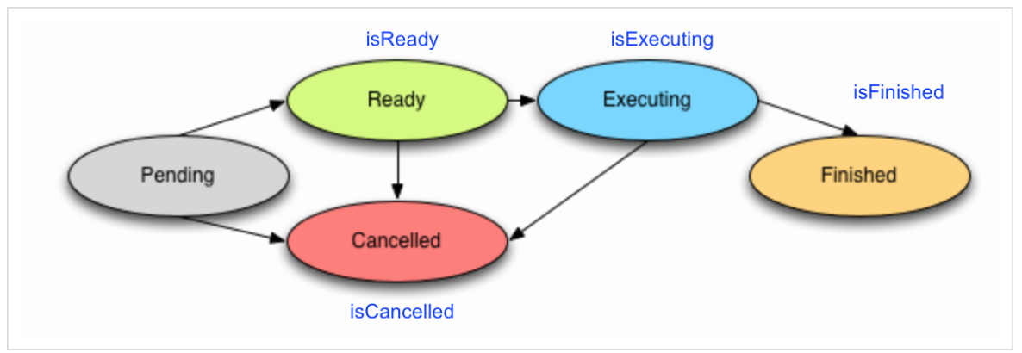

Когда операция создается и размещается в очереди, то ее состояние соответствует статусу **pending**. Спустя некоторое время она принимает состояние **ready** и в любой момент может начать выполнение, перейдя в **executing**. Оно может длиться от миллисекунд до нескольких минут и более. После завершения операция переходит в финальное состояние **finished**. В любой точке этого жизненного цикла операция может быть уничтожена – **cancelled**.

Операция уничтожается с помощью вызова метода **cancel()**. Важно: сам по себе он не отменит выполнение операции, а только установит флаг **isCancelled** в состояние **true**. Обработать это и остановить задачу должны вы сами. Точно так же мы делали, когда создавали свои потоки (**Thread**).

## Асинхронные операции

До сих пор мы не выявили особых отличий в работе NSOperation и GCD. Отчасти это так: операции всего лишь представляют другой формат работы с заданиями. Пора показать уникальность и пользу NSOperation – начнем с асинхронных операций.

Вспомним: асинхронные задачи состоят из двух частей, вторая из которых выполняется не сразу, а по наступлении определенного события.

При работе с такими задачами в GCD мы теряем контроль над их завершением. Надо использовать вложенные замыкания, семафоры – словом, постоянно изобретать велосипед. C помощью **Operation** такие задачи можно рассматривать как единое целое, собирать в цепочки и делать множество других интересных вещей.

Напишем операцию загрузки данных из интернета с использованием **alamofire**.



|  |
| --- |
| class GetDataOperation : Operation {    enum State: String {  case ready, executing, finished  fileprivate var keyPath: String {  return "is" + rawValue.capitalized  }  }    private var state = State.ready {  willSet {  willChangeValue(forKey: state.keyPath)  willChangeValue(forKey: newValue.keyPath)  }  didSet {  didChangeValue(forKey: state.keyPath)  didChangeValue(forKey: oldValue.keyPath)  }  }    override var isAsynchronous: Bool {  return true  }   override var isReady: Bool {  return super.isReady && state == .ready  }    override var isExecuting: Bool {  return state == .executing  }    override var isFinished: Bool {  return state == .finished  }    override func start() {  if isCancelled {  state = .finished  } else {  main()  state = .executing  }  }   override func cancel() {  request.cancel()    super.cancel()  state = .finished  }    private var request: DataRequest = Alamofire.request("https://jsonplaceholder.typicode.com/posts")  var data: Data?    override func main() {  request.responseData(queue: DispatchQueue.global()) { [weak self] response in  self?.data = response.data  self?.state = .finished  }  }   } |

Не пугаемся внушительного кода – мы можем сделать один универсальный класс для всех сетевых запросов. Пока разберемся, что здесь к чему.

При реализации асинхронной задачи нужно переопределять не только метод **main**, но и методы **start**, **cancel**, а также свойства **isAsynchronous**, **isReady**, **isExecuting**, **isFinished**.

Чтобы операция стала асинхронной, переопределяем свойство **isAsynchronous**, так чтобы оно возвращало **true**.

|  |
| --- |
| override var isAsynchronous: Bool {  return true  } |

Так как мы не можем менять свойства **isReady**, **isExecuting**, **isFinished,** тозаведем собственное свойство состояний, которое будет возвращать стандартные флаги. Это будет перечисление – опишем его.

|  |
| --- |
| enum State: String {  case ready, executing, finished  fileprivate var keyPath: String {  return "is" + rawValue.capitalized  }  } |

Всего три состояния – их хватит. Плюс само свойство.

|  |
| --- |
| private var state = State.ready {  willSet {  willChangeValue(forKey: state.keyPath)  willChangeValue(forKey: newValue.keyPath)  }  didSet {  didChangeValue(forKey: state.keyPath)  didChangeValue(forKey: oldValue.keyPath)  }  } |

Здесь пригодятся знания о структуре свойств с подготовительных курсов. Само свойство простое – это переменная **state**, наподобие перечисления **State** с установленным по умолчанию значением **ready**.

Дальше описаны два слушателя изменений этого свойства: willSet и didSet. В них вызываются методы. **WillChangeValue** отправляет KVO-уведомление о том, что свойство операции собирается измениться. Имена изменяемых свойств поступают из свойства перечисления **keyPath**. **DidChangeValue** отправляет KVO-уведомление о том, что свойство операции изменилось. Это необходимо для того, чтобы наш класс **Operation** был совместим с механизмом KVO из objective-c.

|  |
| --- |
| override var isReady: Bool {  return super.isReady && state == .ready  } |

Теперь учитывается и предопределенное свойство isReady, и состояние операции, которое устанавливает ему очередь и значение.

|  |
| --- |
| override var isExecuting: Bool {  return state == .executing  }    override var isFinished: Bool {  return state == .finished  } |

Флаги состояния проверяют свойство **state** и возвращают результат.

Так мы сами сможем управлять состоянием операции, меняя значение свойства **state**. А стандартные флаги, переопределенные нами, будут просто возвращать это состояние. Теперь, пока мы сами не завершим операцию, присвоив значение **finish** свойству **state**, она не завершится.

|  |
| --- |
| override func start() {  if isCancelled {  state = .finished  } else {  main()  state = .executing  }  } |

Изменению подвергается и метод **start**, который очередь вызывает при начале выполнения операции. Проверяем, не была ли отменена операция еще до начала выполнения. Если была, то меняем состояние на **finished**. Если нет – вызываем метод **main**, запуская задачу, и определяем состояние как **executing**.

|  |
| --- |
| private var request: DataRequest = Alamofire.request("https://jsonplaceholder.typicode.com/posts") |

Свойство **request** содержит запрос **alamofire**, готовый к исполнению.

|  |
| --- |
| override func cancel() {  request.cancel()    super.cancel()  state = .finished  } |

Переопределенный метод **cancel** вызывает реализацию метода из родительского класса, отменяет запрос и устанавливает **state** в состояние **выполнено (finished)**. Таким образом мы отменили задачу.

|  |
| --- |
| var data: Data? |

Свойство **data** служит хранилищем, куда мы поместим данные из интернета.

|  |
| --- |
| override func main() {  request.responseData(queue: DispatchQueue.global()) { [weak self] response in  self?.data = response.data  self?.state = .finished  }  } |

Переопределенный метод **main** выполняет запрос в интернет, сохраняет данные в свойство **data** и устанавливает состояние операции **finished**. Таким образом, операция после старта будет считаться выполненной, пока мы сами ее не завершим в замыкании получения данных.

Важно: замыкание обработки данных **alamofire** по умолчанию всегда выполняется на главном потоке. Необходимо переключить его на глобальную очередь – ведь смысл нашей операции в фоновом выполнении.

Операция выглядит неоправданно сложной – особенно для написания под каждый запрос. Но основная часть кода является универсальной и наследуется.

|  |
| --- |
| class AsyncOperation: Operation {  enum State: String {  case ready, executing, finished  fileprivate var keyPath: String {  return "is" + rawValue.capitalized  }  }    var state = State.ready {  willSet {  willChangeValue(forKey: state.keyPath)  willChangeValue(forKey: newValue.keyPath)  }  didSet {  didChangeValue(forKey: state.keyPath)  didChangeValue(forKey: oldValue.keyPath)  }  }    override var isAsynchronous: Bool {  return true  }    override var isReady: Bool {  return super.isReady && state == .ready  }    override var isExecuting: Bool {  return state == .executing  }  override var isFinished: Bool {  return state == .finished  }  override func start() {  if isCancelled {  state = .finished  } else {  main()  state = .executing  }  }  override func cancel() {  super.cancel()  state = .finished  } } |

Создадим общий для всех асинхронных операций класс **AsyncOperation**. Он будет содержать всю необходимую логику, но в нем не будет подробностей о том, чем конкретно операция занимается.

И напишем «наследника», который будет заниматься запросами в сеть.

|  |
| --- |
| class GetDataOperation: AsyncOperation {   override func cancel() {  request.cancel()  super.cancel()  }    private var request: DataRequest = Alamofire.request("https://jsonplaceholder.typicode.com/posts")  var data: Data?    override func main() {  request.responseData(queue: DispatchQueue.global()) { [weak self] response in  self?.data = response.data  self?.state = .finished  }  }   } |

Код стал намного короче, и таких операций можно сделать много, просто «наследуясь» от **AsyncOperation**.

Пойдем дальше: напишем универсальную операцию, которую можно будет использовать для любого запроса.

|  |
| --- |
| class GetDataOperation: AsyncOperation {   override func cancel() {  request.cancel()  super.cancel()  }    private var request: DataRequest  var data: Data?    override func main() {  request.responseData(queue: DispatchQueue.global()) { [weak self] response in  self?.data = response.data  self?.state = .finished  }  }    init(request: DataRequest) {  self.request = request  }   } |

Конкретный запрос передается в конструктор, и операция его загружает. Создаем запрос и операцию на его основе. В **completionBlock** помещаем замыкание для вывода полученных данных в консоль.

|  |
| --- |
| let request = Alamofire.request("https://jsonplaceholder.typicode.com/posts")  let op = GetDataOperation(request: request)  op.completionBlock = {  print(op.data)  }  opq.addOperation(op) |

## Зависимости

Operation позволяет работать с классами и объектами при выполнении многопоточных заданий. Это более естественно, чем использование функций и замыканий в GCD.

Замыкания позволяют отследить выполнение операции и обработать ее результат. Но иметь дело с ними становится сложно, если необходимо выполнить много связанных задач, где каждой последующей требуется результат предыдущей. В этом случае приходится размещать одно замыкание в другом, получая так называемый **callback hell**, или **pyramid of doom**, наглядно показанный ниже.

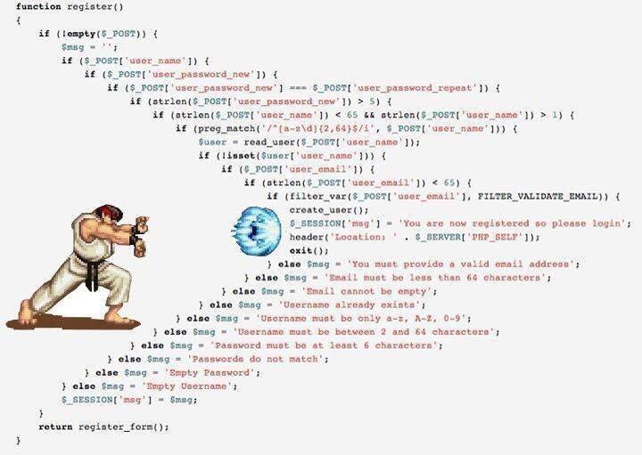

Это не очень приятно писать и поддерживать. Справиться с этой проблемой помогают **зависимости между задачами** – они выстраивают логику выполнения целых цепочек заданий, связанных между собой. Пока все зависимости конкретной задачи не будут выполнены, не начнется ее собственная реализация.

Установим возможные зависимости у нашей операции загрузки данных. Сначала данные надо загрузить, потом преобразовать в необходимый формат и, например, отобразить в таблице. Напишем недостающие операции.

|  |
| --- |
| struct Post {  let id: Int  let title: String  let body: String } |

Это структура поста, полученного из интернета.

|  |
| --- |
| class ParseData: Operation {   var outputData: [Post] = []    override func main() {  guard let getDataOperation = dependencies.first as? GetDataOperation,  let data = getDataOperation.data else { return }  let json = JSON(data: data)  let posts: [Post] = json.flatMap {  let id = $0.1["id"].intValue  let title = $0.1["title"].stringValue  let body = $0.1["body"].stringValue  return Post(id: id, title: title, body: body)  }  outputData = posts    } } |

Это операция парсинга данных. Обратите внимание на строку получения данных из операции загрузки. У каждой операции есть свойство **dependencies**, хранящее все ее зависимости. Так наша операция парсинга будет зависимой от операции загрузки, она будет находиться в этом массиве. Получив ее отсюда, мы сможем взять из нее данные.

|  |
| --- |
| class ReloadTableController: Operation {  var controller: TableController    init(controller: TableController) {  self.controller = controller  }    override func main() {  guard let parseData = dependencies.first as? ParseData else { return }  controller.posts = parseData.outputData  controller.tableView.reloadData()  } } |

Операция обновления UI содержит ссылку на контроллер, в котором находится нужная нам таблица. В ней мы получаем операцию парсинга данных, сами данные кладем в контроллер и обновляем таблицу.

Осталось этим воспользоваться:

|  |
| --- |
| let request = Alamofire.request("https://jsonplaceholder.typicode.com/posts")  let getDataOperation = GetDataOperation(request: request)  opq.addOperation(getDataOperation)    let parseData = ParseData()  parseData.addDependency(getDataOperation)  opq.addOperation(parseData)    let reloadTableController = ReloadTableController(controller: self)  reloadTableController.addDependency(parseData)  OperationQueue.main.addOperation(reloadTableController) |

1. Создаем задачу загрузки данных и отправляем ее в очередь.
2. Создаем задачу парсинга данных, добавляем ей зависимость и тоже отправляем в очередь.
3. Создаем задачу обновления UI, добавляем ей зависимость и внимание, помещаем на главную очередь – ведь все взаимодействие с UI должно выполняться в главном потоке.

Та можно выполнять операции без замыканий и блокировок главного потока. Более того, можно сделать все операции более абстрактными и собирать из них нужные задачи как из «лего».

*Например, к операции загрузки данных можно «подцепить» создание изображения, а к нему – размытие или другой фильтр. Можно внедрять в цепочку сохранение кэша, а можно убирать.*

Код становится очень гибким, хотя и требует немного больше времени на проектирование операций. Но увлекаться и превращать весь код сплошную цепочку связанных операций не надо. Впрочем, если вам очень понравился этот подход, посмотрите на реактивные фреймворки, например RxSwift. Возможно, это ваше.

## Управление очередями

Кроме создания операций, добавления их в очереди и установления между ними зависимостей, можно еще и управлять очередями.

Проще всего поменять очереди приоритет через свойство **qualityOfService**.

|  |
| --- |
| let queue = OperationQueue() queue.qualityOfService = .userInteractive |

Работает это точно так же, как с **GCD**-очередями. Можно менять приоритет и у конкретных операций – это удобно.

|  |
| --- |
| let first = SimpeOperation(char: "😇") let second = SimpeOperation(char: "😈") first.qualityOfService = .userInteractive opq.addOperation(first) opq.addOperation(second) |

Устанавливается количество одновременных операций, которые могут выполняться на очереди. Если задать этот параметр равным единице, то очередь станет последовательной.

|  |
| --- |
| let queue = OperationQueue() queue.maxConcurrentOperationCount = 1 |

Можно приостанавливать и возобновлять выполнение всех операций на очереди.

|  |
| --- |
| let queue = OperationQueue() queue.isSuspended = true queue.isSuspended = false |

Это может быть полезно для приостановки операций с изображениями, когда нужно освободить канал передачи данных для более важной информации.

Можно отменить все операции, находящиеся в очереди.

|  |
| --- |
| let queue = OperationQueue() queue.cancelAllOperations() |

Важно: запущенные операции остановлены не будут, если вы сами не предусмотрели обработку отмены в момент выполнения.

Можно посмотреть количество операций, находящихся в данный момент в очереди, и получить их.

|  |
| --- |
| queue.operationCount queue.operations |

Можно подождать, пока выполнятся все операции, уже находящиеся в очереди.

|  |
| --- |
| queue.waitUntilAllOperationsAreFinished() |

Важно: никогда не использовать этот метод в главном потоке, так как он блокирует поток и ждет завершения задач.

# Домашнее задание

1. Перевести всю работу с сетью и парсингом в приложении на GCD.

# Дополнительные материалы и используемая литература

1. <https://habrahabr.ru/post/335756/>
2. <https://developer.apple.com/documentation/foundation/operation>